**PENGEMBANGAN APLIKASI WEBSITE**



Disusun Oleh:

Daffa Yusuf Mahendra 1204230015

**PROGRAM STUDI S1 SISTEM INFORMASI**

**FAKULTAS REKAYASA INDUSTRI**

**TELKOM UNIVERSITY SURABAYA**

1. **LARAVEL DATABASE TAHAP Lanjut**
2. **Membuat File Model**

* Generate file Model untuk tabel positions dan employees via Artisan

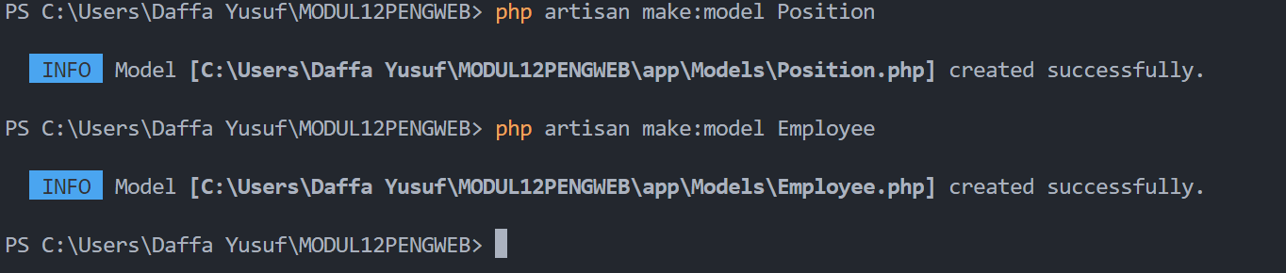

Perintah diatas digunakan untuk membuat model baru bernama Position di Laravel. Laravel akan membuat file bernama Position.php di direktori app/models/, atau langsung di app/ jika folder Models tidak ada.

File ini adalah kelas PHP yang mewakili tabel positions (secara default, Laravel menggunakan bentuk plural dari nama model sebagai nama tabel di database).

* Tambahkankan function **employee()** pada Model **Position** untuk mendefinisikan relationship dengan Model **Employee.**

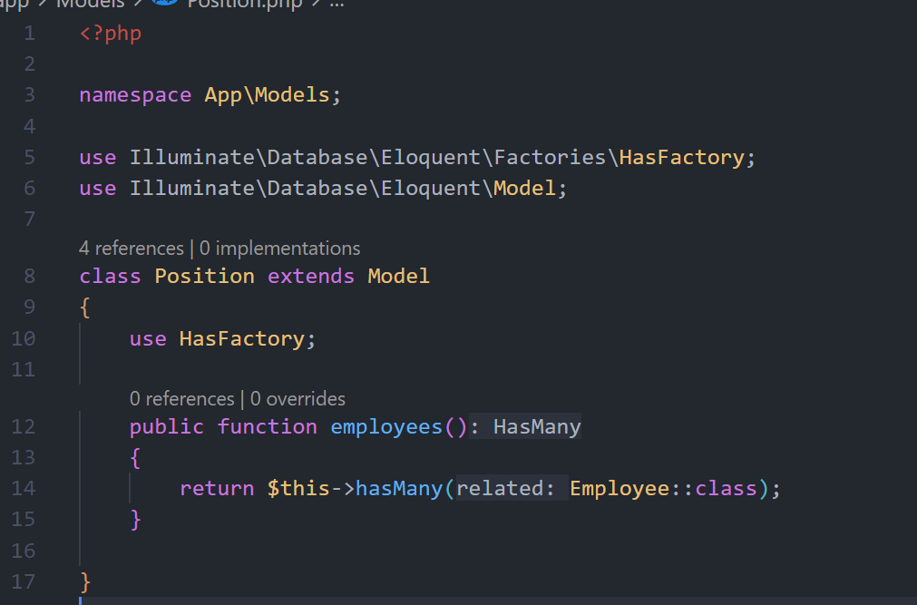

Kode di atas adalah implementasi relasi antara model **position** dan model **employee** di Laravel menggunakan Eloquent ORM.



Kode di atas merupakan model yang berada di dalam namespace App\Models, yang merupakan folder tempat model biasanya disimpan di Laravel.



Ini adalah metode yang mendefinisikan relasi antara model Position dan model Employee. Metode ini akan memungkinkan Anda untuk mendapatkan semua karyawan yang memiliki posisi tertentu. Untuk return, adalah definisi relasi **One-to-Many** (Satu ke Banyak) di mana Position memiliki banyak Employee. Artinya, satu posisi bisa dimiliki oleh banyak karyawan (misalnya, banyak karyawan yang memiliki jabatan yang sama).

* Tambahkan function **position()** pada model **Employee** untuk mendefinisikan relationship dengan Model **Position.**

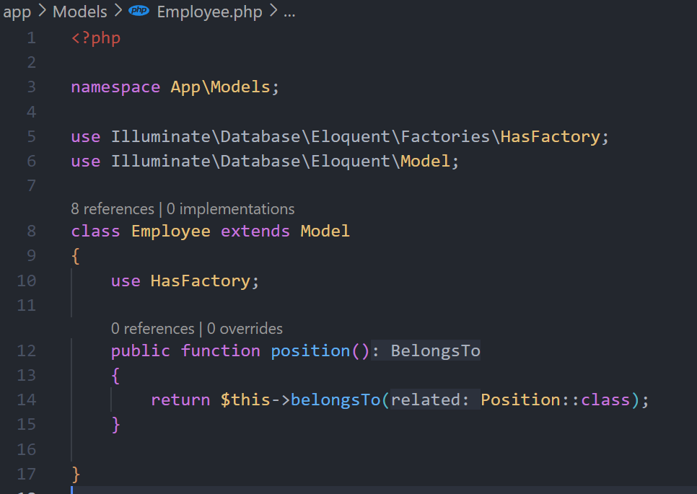

Kode berikut mendefinisikan **relasi "Many-to-One"** antara model Employee dan model Position di Laravel.



Kelas employee adalah model Eloquent yang mewakili tabel employees di database. Model ini akan digunakan untuk mengelola data karyawan. Untuk use **HasFactory;**: Trait untuk mendukung penggunaan factory (biasanya untuk testing atau seeding data).

Kode di atas juga terdapat metod position. Metode ini mendefinisikan relasi antara Employee dan Position. Untuk return, Menunjukkan bahwa setiap karyawan (**Employee**) memiliki **satu posisi** (**Position**).

1. **Implementasi Eloquent pada Fitur Menampilkan Data Pegawai**

* Buka file **EmployeeController** dan ubah query dengan pendekatan **Eloquent Model** pada function **index()** seperti di bawah ini.

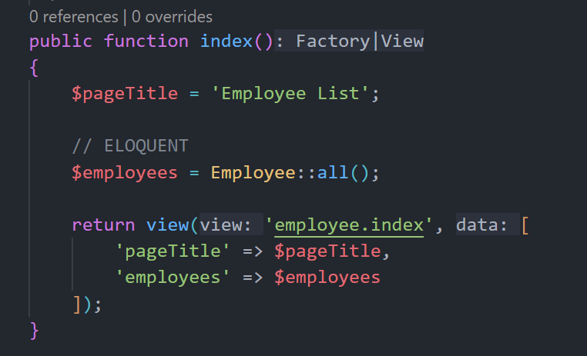

Kode ini adalah metode index() yang biasanya digunakan dalam **controller** di Laravel untuk menampilkan daftar data (dalam hal ini, daftar karyawan).



Kode di atas Memanfaatkan Eloquent ORM untuk mengambil semua data dari tabel employees. Hasilnya adalah kumpulan data (collection) dari semua entri di tabel employees.



Return view digunakan untuk mengembalikan view bernama employee.index. Lalu untuk ‘pageTitle’ digunakan untuk mengirimkan variable $pageTitel ke view dengan nama $pageTitle begitu juga employees.

* Pastikan Model Employee terpanggil pada bagian atas file.

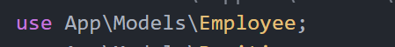

Kode di atas adalah deklarasi untuk mengimpor model Employee dari namespace App\Models.

* Buka file View **/views/employee/index.blade.php** dan sesuaikan metode penangkapan data pegawai seperti di bawah ini.

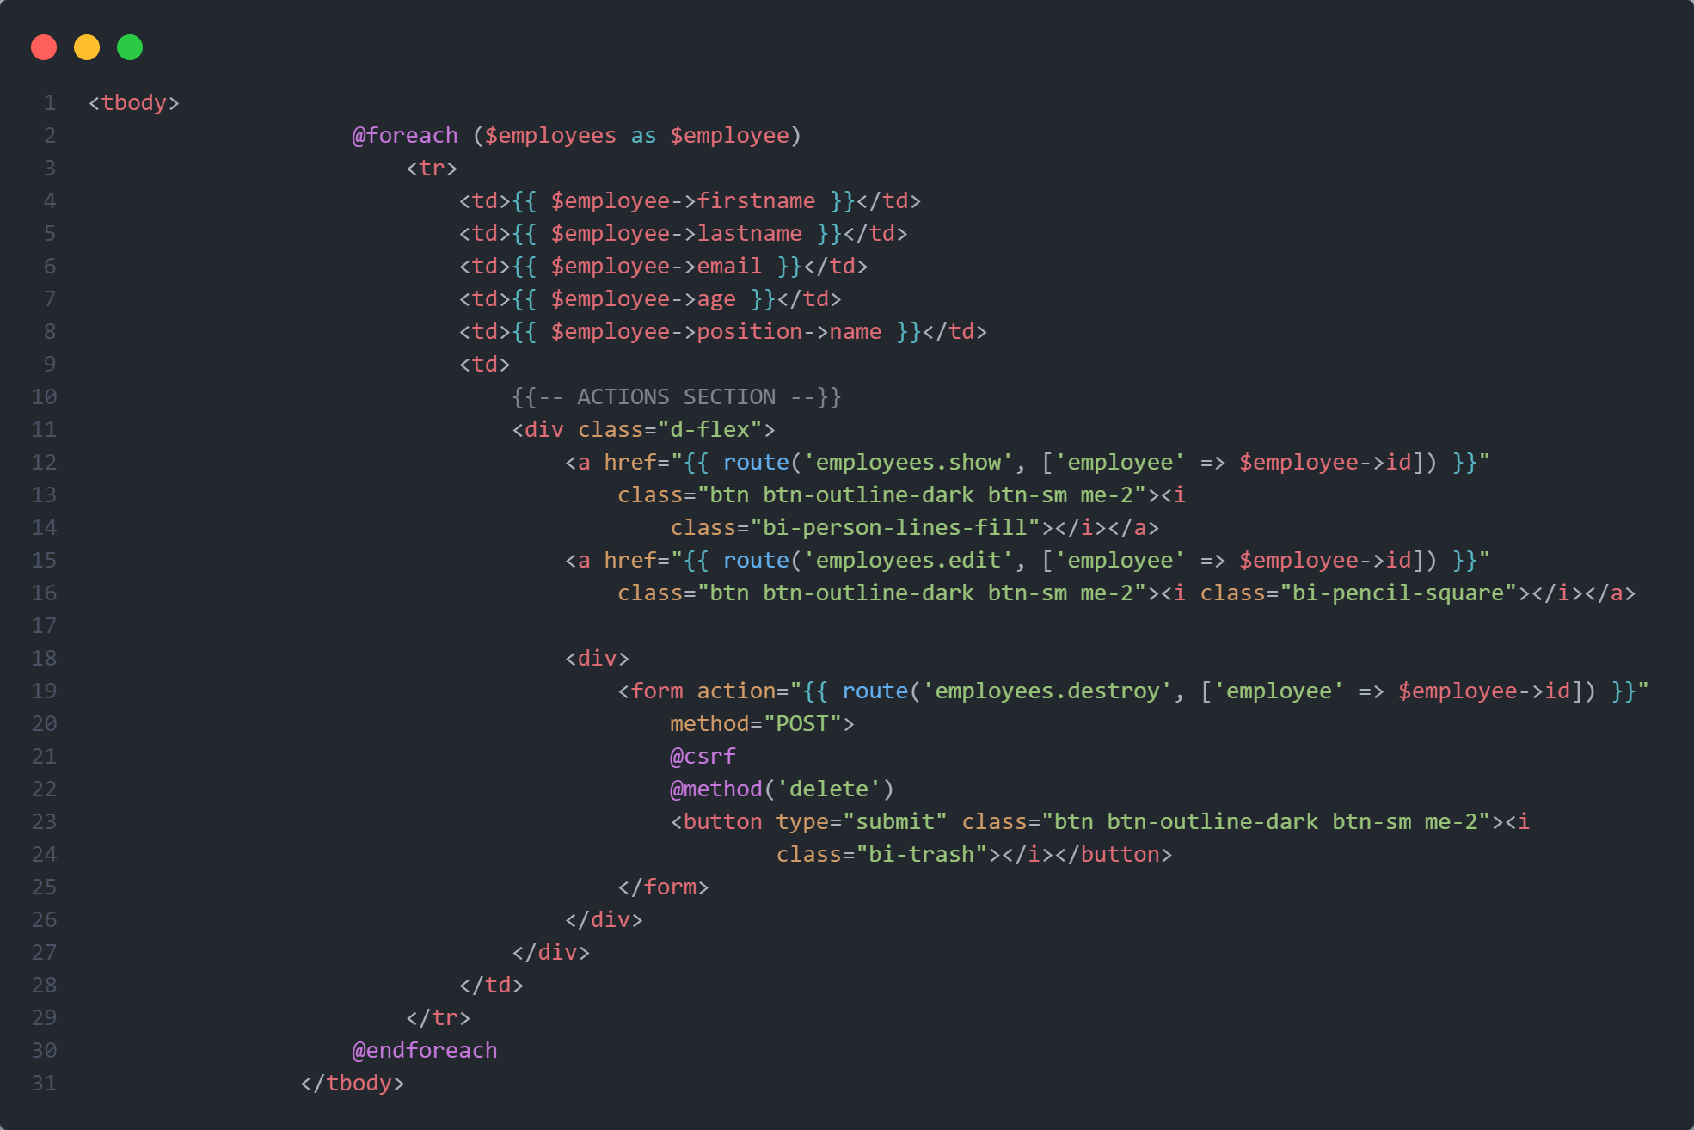

Kode di atas adalah bagian dari **blade template** Laravel, yang digunakan untuk menampilkan data dari model **Employee** dalam bentuk tabel HTML.



Struktur tr diatas digunakan untuk menampilkan atribut firstname dari model Employee dan menampilkan nama posisi yang terkait dengan karyawan tersebut.

1. **Implementasi Eloquent** **pada Fitur Form Input Pegawai**

* Buka file **EmployeeController** dan ubah query dengan pendekatan **Eloquent Model** pada function **create()** dan **store()** seperti di bawah ini.

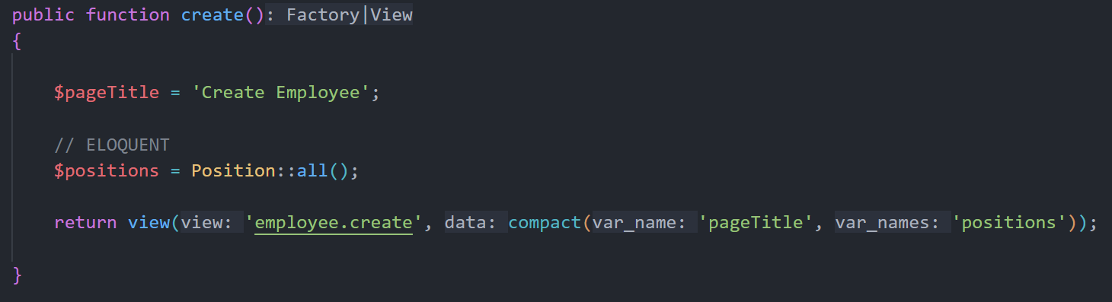

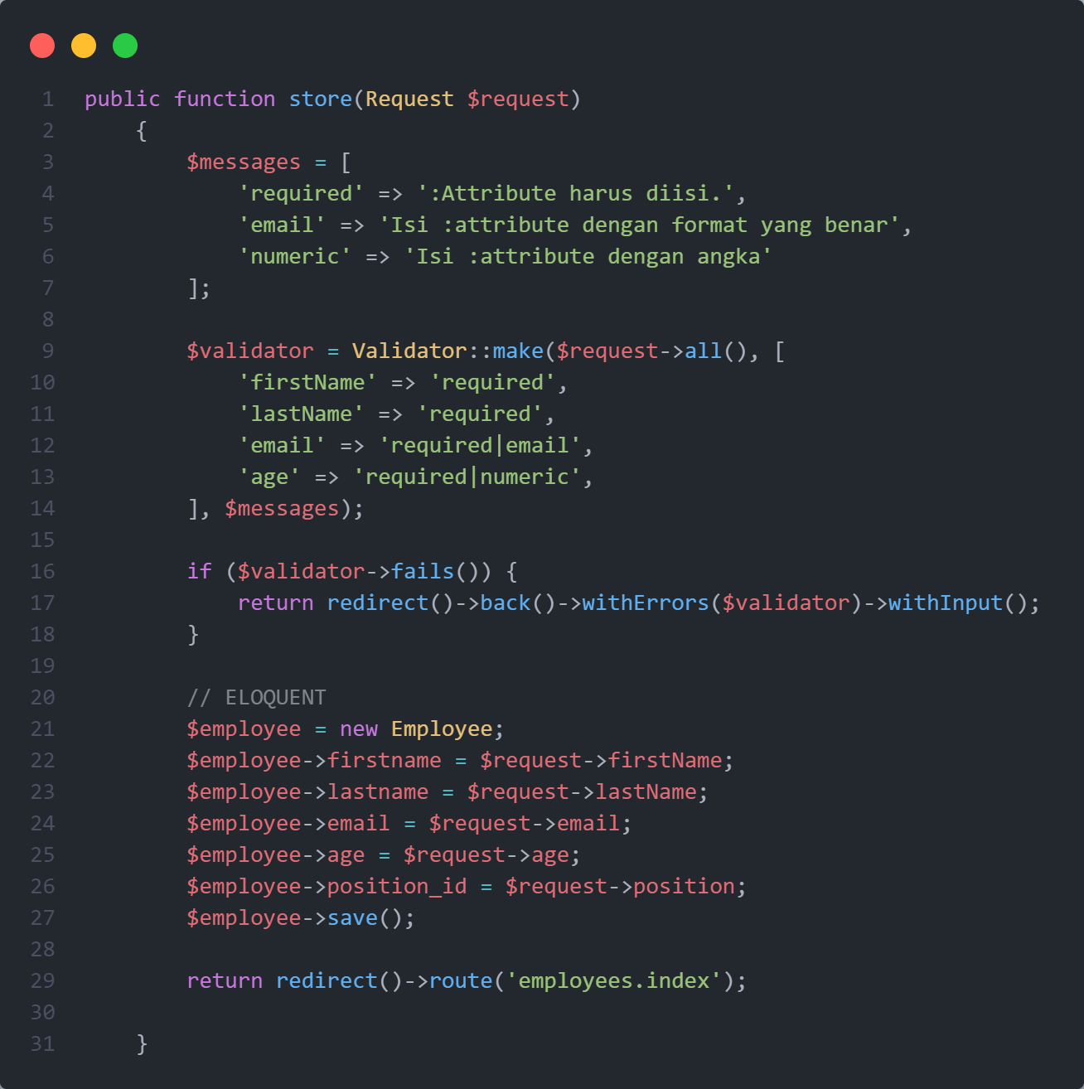

Kode ini terdiri dari dua metode pada **controller**, yaitu **create** dan **store**, yang berfungsi untuk membuat dan menyimpan data karyawan baru di aplikasi Laravel.

Terdapat create method yang bertanggung jawab untuk menampilkan halaman form pembuatan karyawan dan juga store method yang bertanggung jawab untuk memvalidasi data dari form, menyimpannya ke database, dan mengarahkan kembali ke daftar karyawan.



Kode di atas terdapat $pageTitle yang digunakan untuk judul halaman dan $positions untuk Mengambil semua data posisi dari database menggunakan Eloquent ORM. Data ini akan digunakan dalam form untuk menampilkan pilihan posisi.



Kode di atas merupakan validasi data dimana $messages digunakan pesan kesalahan kustom untuk validasi, misalya Jika firstName kosong, pesan error akan menampilkan: *"FirstName harus diisi.".*

**Validator::make($request->all(), [...])** digunakan untuk membuat instance validator untuk memeriksa apakah input memenuhi aturan validasi required, email, dan numerik.

* Pastikan Model Position terpanggil pada bagian atas file.

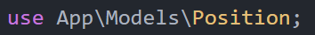

adalah cara untuk mengimpor model Position agar bisa digunakan di dalam file tanpa harus menyebutkan path lengkapnya.

* Buka file View **/views/employee/create.blade.php** dan sesuaikan metode penangkapan data pegawai seperti di bawah ini.

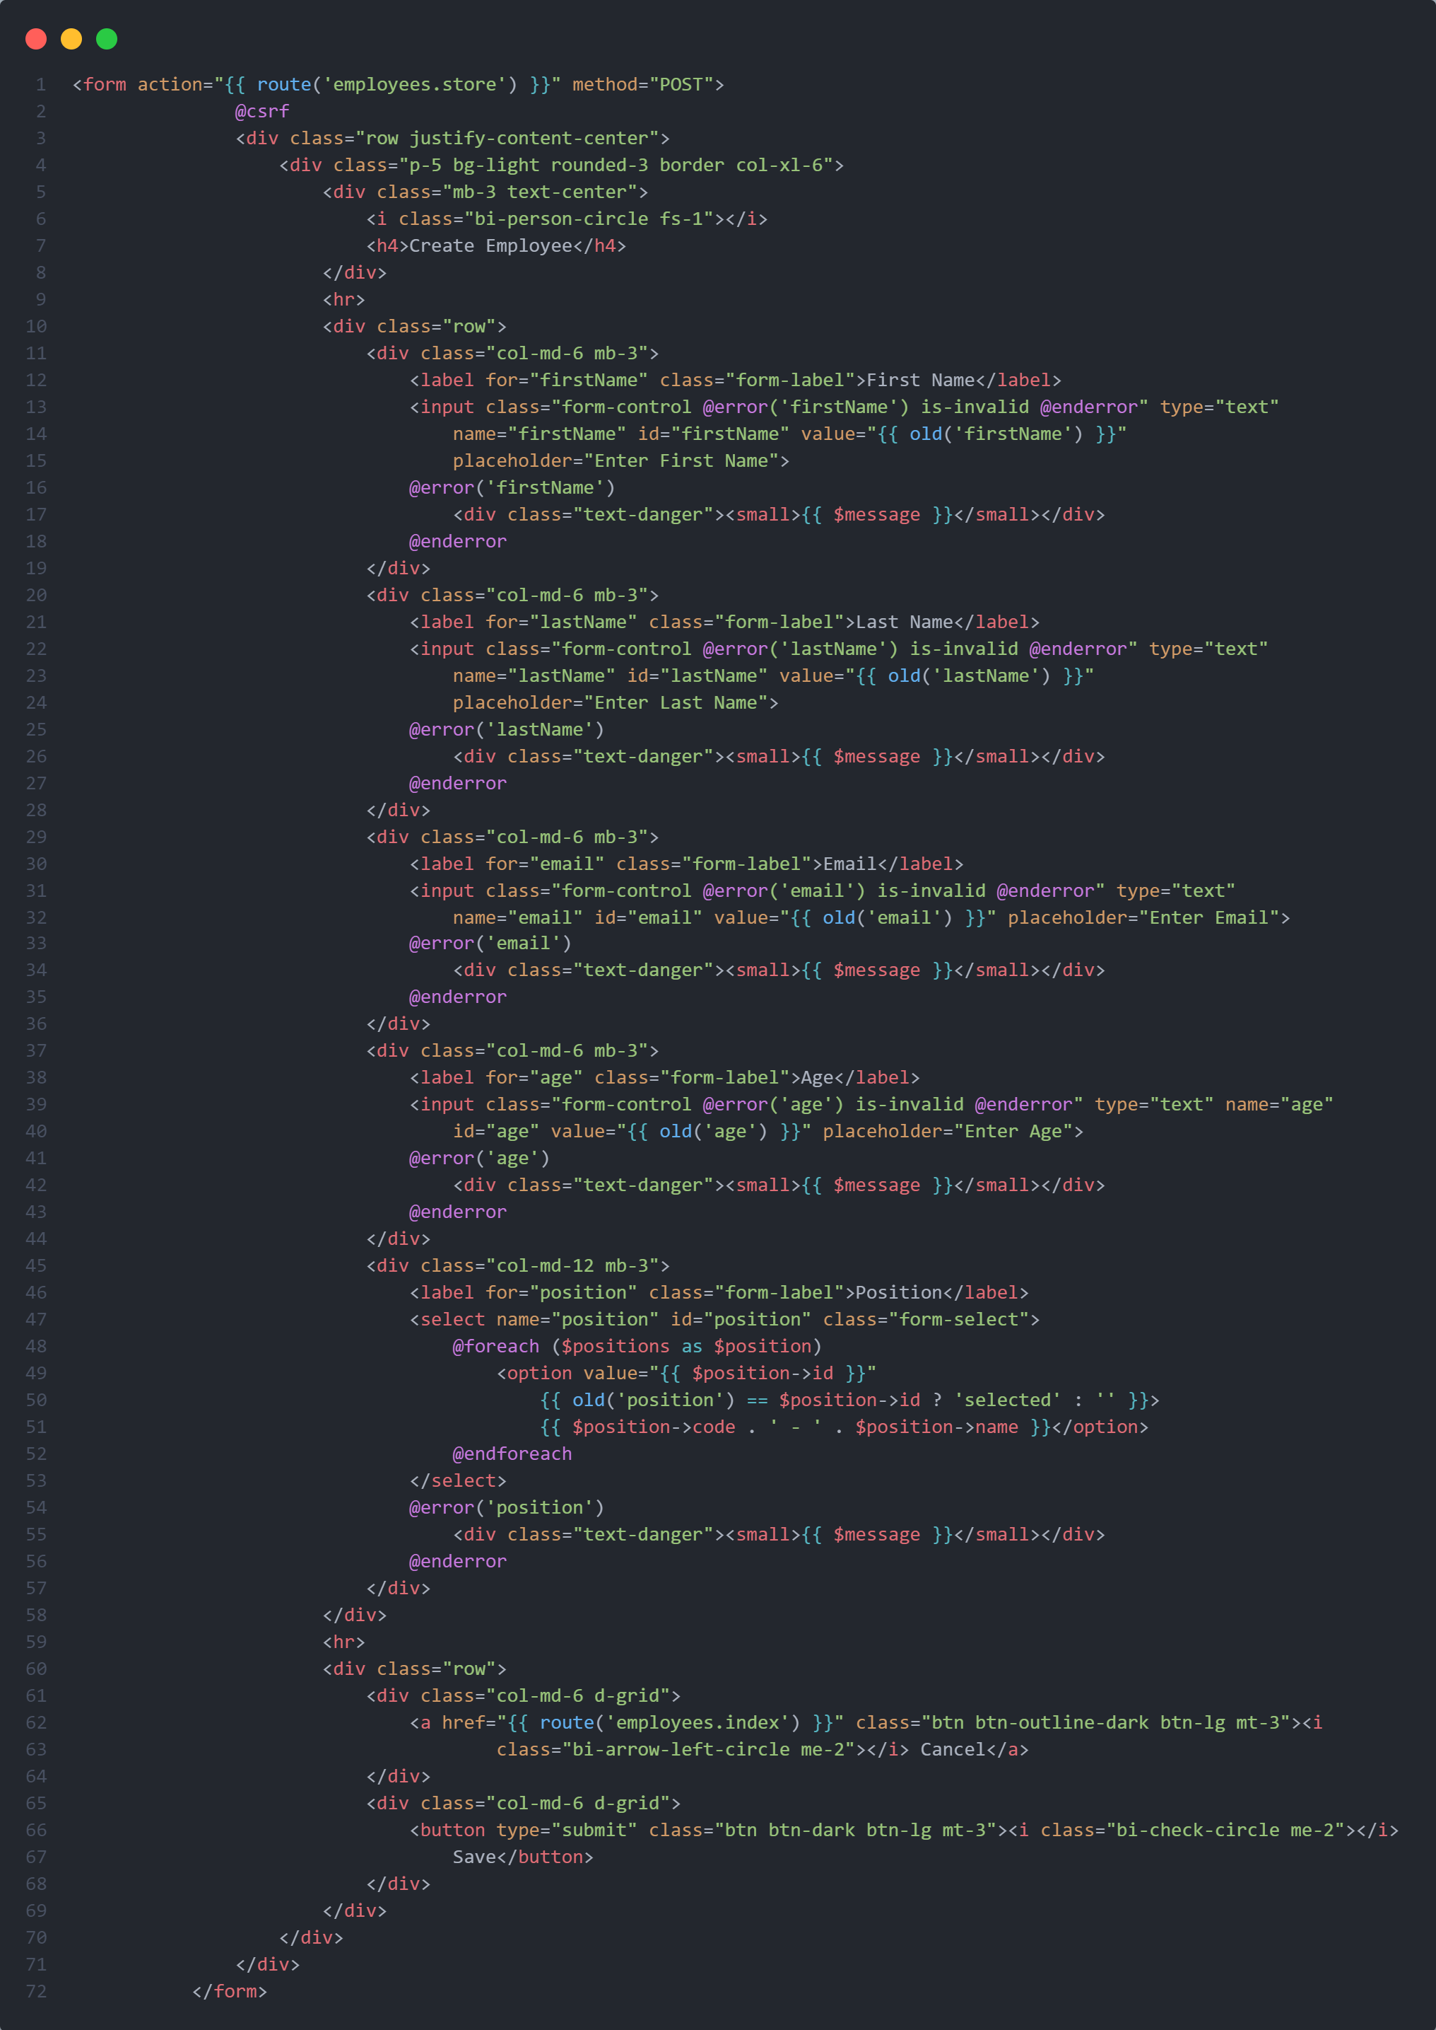



Kode di atas merupakan formulir yang digunakan untuk membuat data karyawan baru melalui halaman **Create Employee**.



Struktur di atas merupakan form fields, Setiap bagian formulir mewakili atribut karyawan, yaitu **First Name**, **Last Name**, **Email**, **Age**, dan **Position**.



Struktur kode di atas merupakan position(Dropdown) untuk menampilkan semua posisi dari database yang telah diambil controller. Untuk **old('position') == $position->id ? 'selected'** digunakan untuk mempertahankan pilihan sebelumnya setelah validasi gagal.

1. **Implementasi Eloquent fitur Detail Data Pegawai**

* Buka file **EmployeeController** dan ubah query dengan pendekatan **Eloquent Model** pada function **show()** seperti di bawah ini.

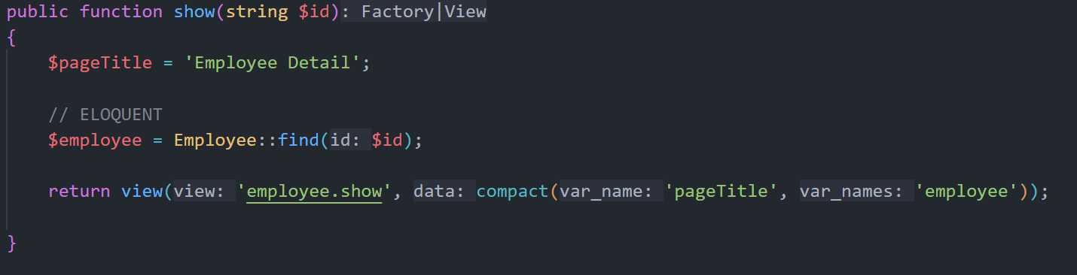

Kode di atas adalah fungsi show dalam controller Laravel, digunakan untuk menampilkan detail dari satu karyawan berdasarkan ID. Terdapat public function show dengan parameter id dari karyawan.

$employee::find digunakan untuk mengambil data karyawan dari tabel employees berdasarkan ID serta mengembalikan view dan mengarahkan ke file employee/show.blade.php.

* Buka file View **/views/employee/show.blade.php** dan sesuaikan metode penangkapan data pegawai seperti di bawah ini.

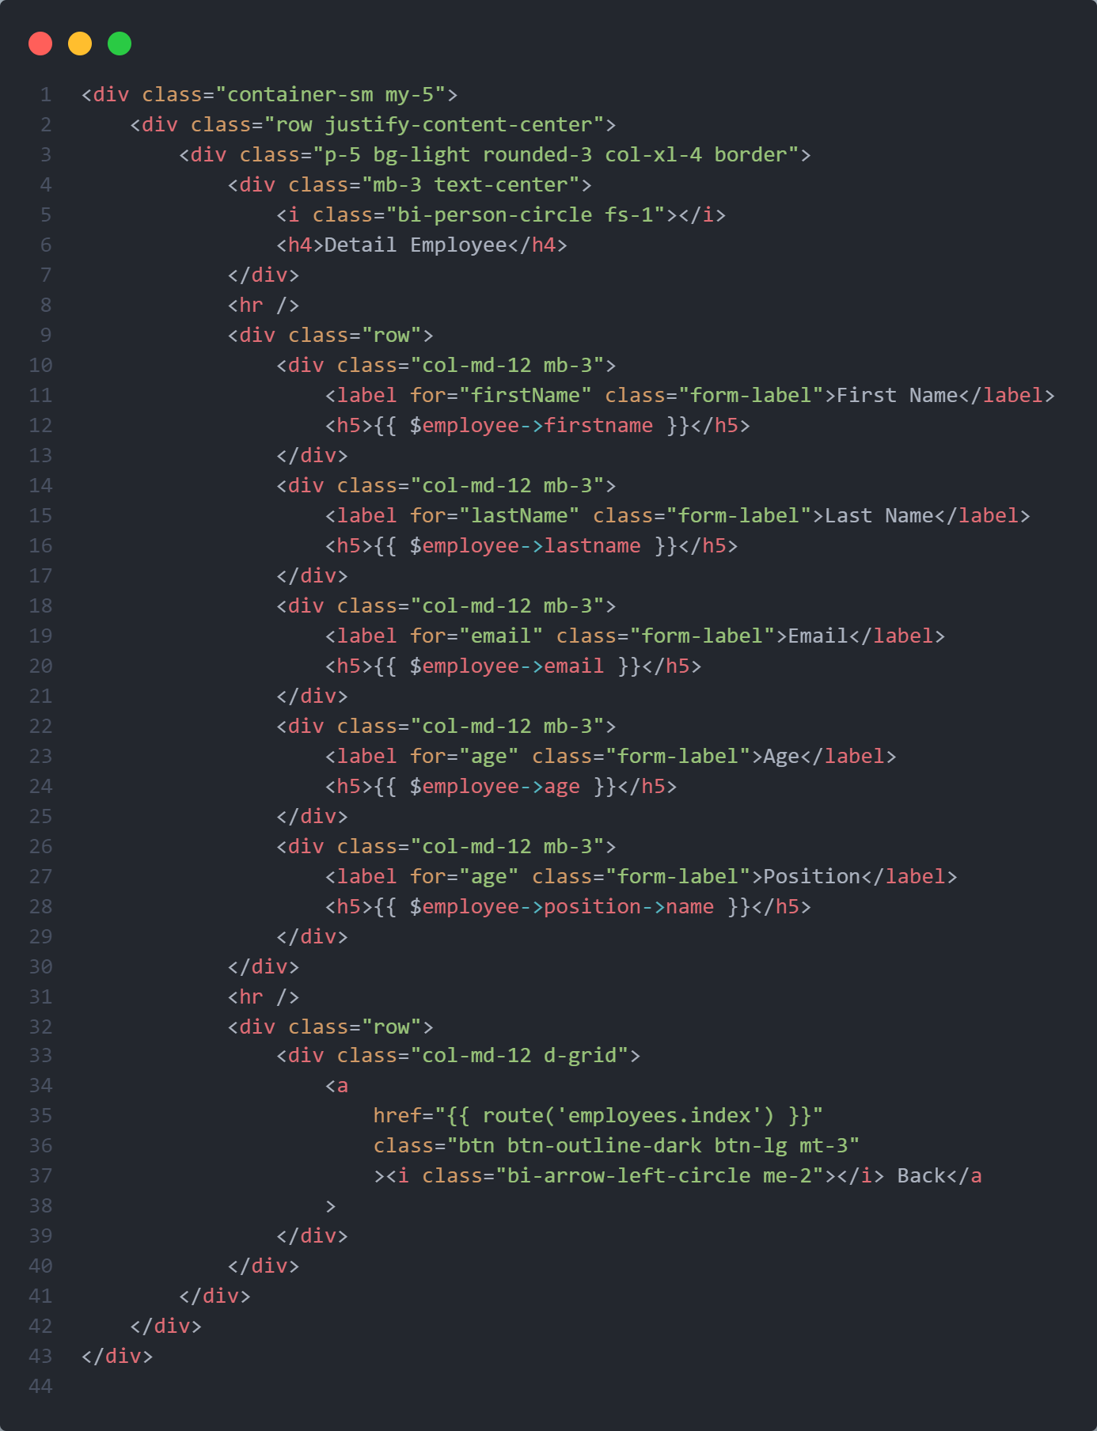



Kode di atas adalah HTML Blade template dalam Laravel, digunakan untuk menampilkan detail dari seorang karyawan.



Setiap detail karyawan ditampilkan dengan format **label** dan **nilai**, contohnya:

* Label:
* for="firstName": Untuk keterhubungan dengan input (meskipun tidak digunakan di sini).
* class="form-label": Class Bootstrap untuk label formulir.
* Teks label, misalnya, "First Name".
* Nilai:
* Ditampilkan dalam elemen <h5> untuk menonjolkan nilai data.
* Data diambil dari objek $employee menggunakan properti yang relevan, seperti $employee->firstname.
* Properti yang Ditampilkan

1. First Name: {{ $employee->firstname }}
2. Last Name: {{ $employee->lastname }}
3. Email: {{ $employee->email }}
4. Age: {{ $employee->age }}
5. Position: {{ $employee->position->name }}
   * Menggunakan relasi Eloquent untuk mengambil nama posisi karyawan.
6. **Implementasi Eloquent pada Fitur Form Edit Pegawai**

* Buka file **EmployeeController** dan ubah query dengan pendekatan **Eloquent Model** pada function **edit()** dan **update()** seperti di bawah ini.

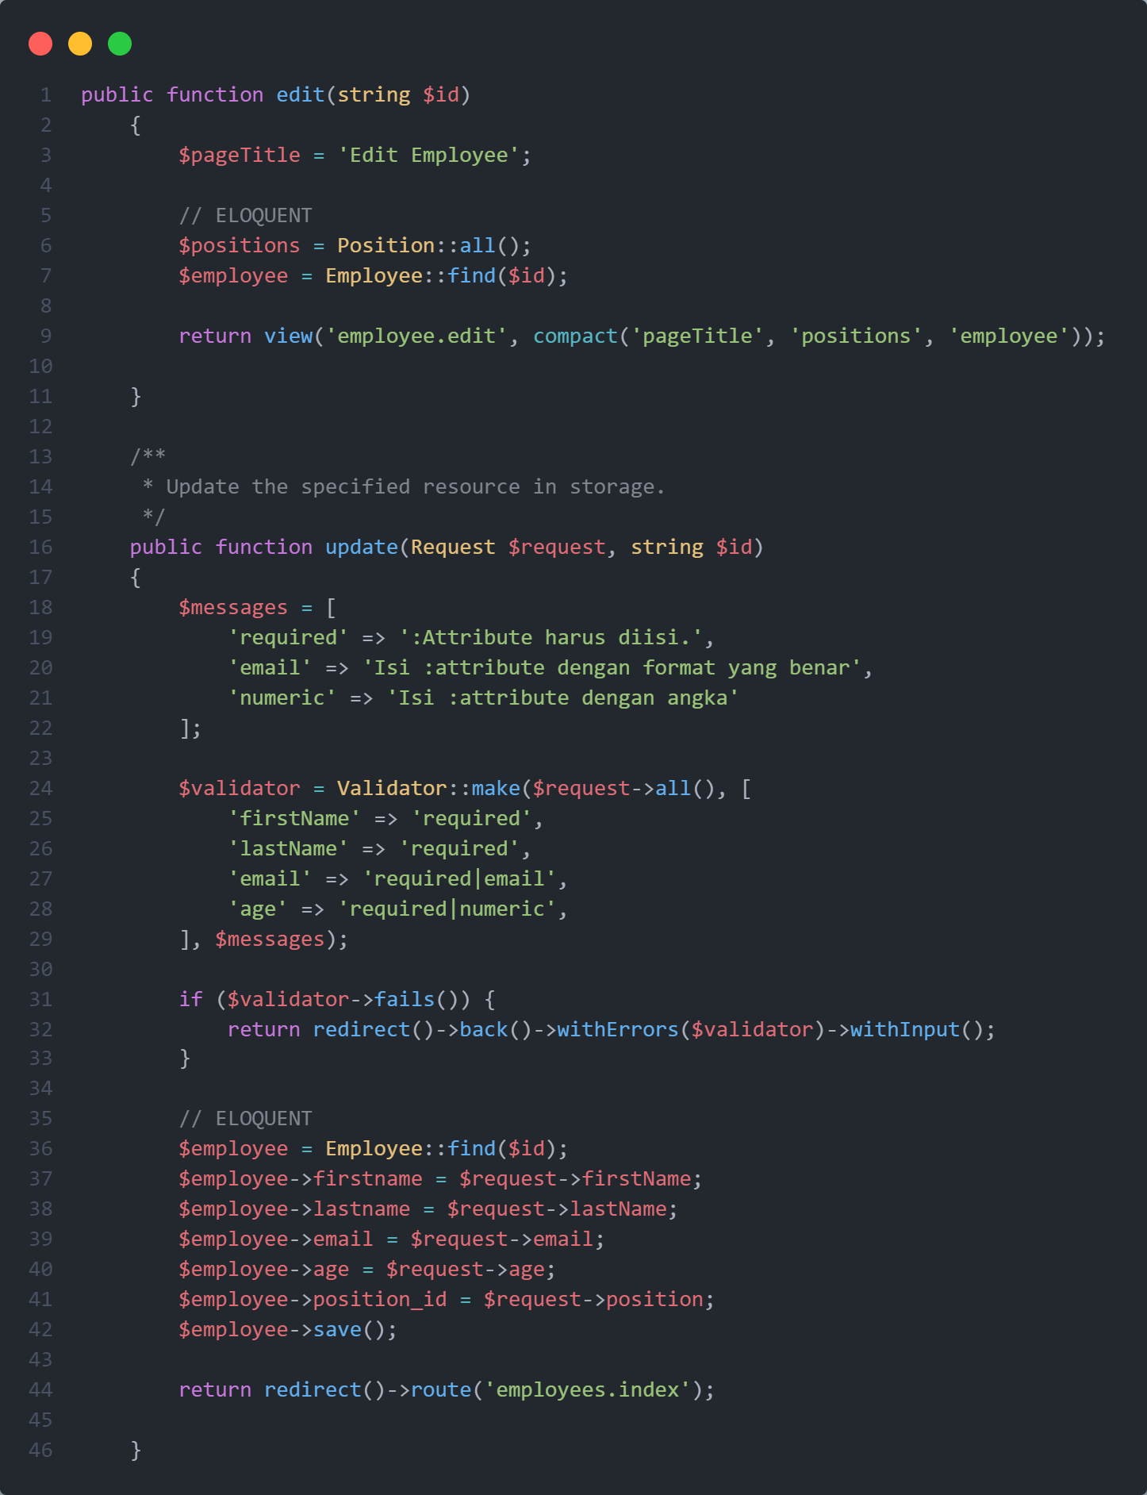

Kode di atas berisi dua fungsi utama untuk fitur **edit** dan **update** data karyawan dalam Laravel menggunakan Eloquent ORM.



Pada fungsi edit, terdapat $pageTitle yang digunakan untuk set judul halaman dengan ini adalah ‘Edit Employe’. Selain itu, position juga mengambil semua data posisi dari tabel **positions** menggunakan Eloquent. Begitu juga dengan employee yang mengambil data karyawan berdasarkan id.

* Buka file View **/views/employee/edit.blade.php** dan sesuaikan metode penangkapan data pegawai seperti di bawah ini.

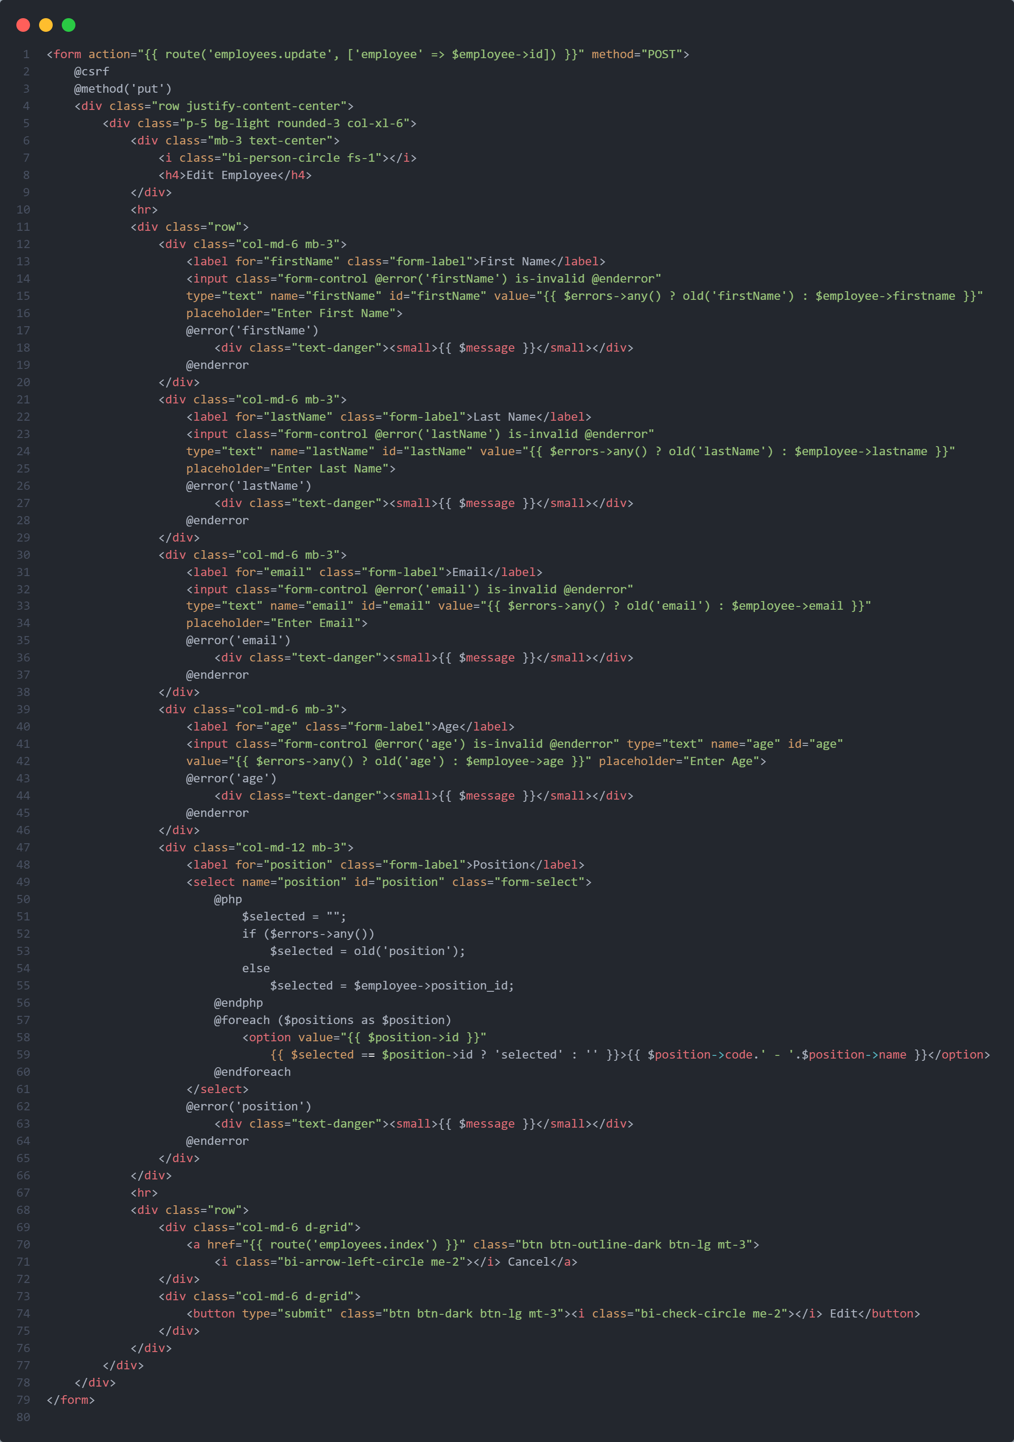

Kode di atas adalah form HTML yang digunakan untuk **mengedit data karyawan**. Form ini terhubung ke controller Laravel melalui method POST dengan tambahan method override PUT.



Kode diatas merupakan tombol untuk cancel dan edit, dimana jika tombol cancel ditekan akan Mengarahkan pengguna kembali ke halaman **index** tanpa menyimpan perubahan. Ketika menekan tombil edit, maka akan mengirimkan form ke controller untuk diproses.

1. **Implementasi Eloquent pada Fitur Hapus Data Pegawai**

* Buka file **EmployeeController** dan ubah query dengan pendekatan **Eloquent Model** pada function **destroy()** seperti di bawah ini.

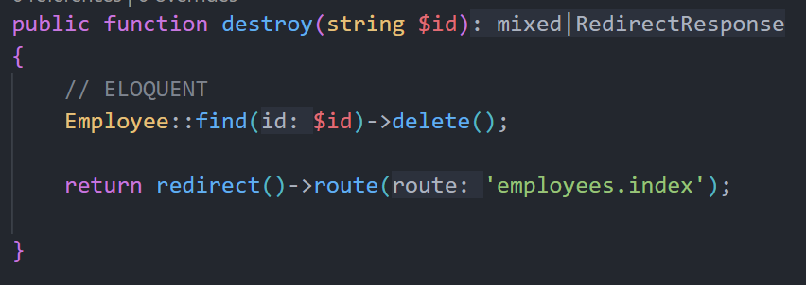

Metode destroy adalah fungsi di dalam controller yang digunakan untuk menghapus data karyawan dari database berdasarkan ID.

Employee::find digunakan untuk mencari data karyawan di database berdasarkan ID yang diberikan. Mengembalikan instance dari model Employee jika ditemukan; jika tidak ditemukan, mengembalikan null.

1. **Memisahkan Nav Section**

* Buat file View baru pada /views/layouts/nav.blade.php kemudian pindahkan kode program nav section (yang berulang dipakai di file-file View sebelumnya) pada file baru tersebut. Kemudian sesuaikan seperti kode program di bawah ini.

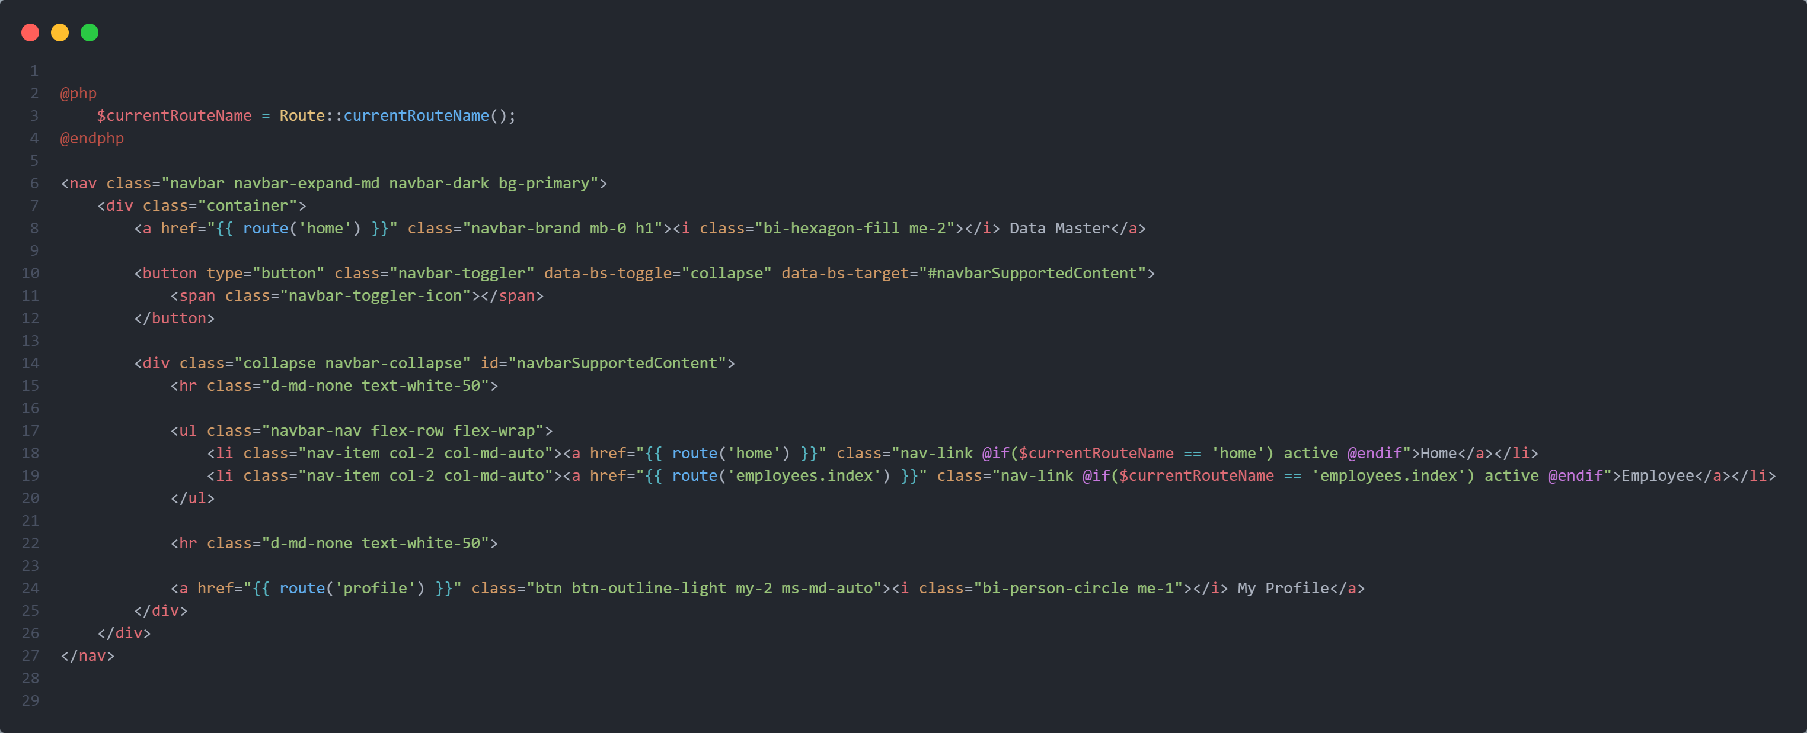

Kode ini mendefinisikan sebuah navbar responsif menggunakan Bootstrap dan Blade untuk navigasi aplikasi web.



Route::currentRouteName() digunakan untuk Mengambil nama route yang sedang aktif, ini berguna untuk memberikan efek highlight pada menu yang sedang diakses.

1. **Mendefinisikan Layout utama Aplikasi**

* Buat file View baru pada /views/layouts/app.blade.php yang akan kita jadikan template utama pada aplikasi web kita. Sesuaikan kode program nya seperti di bawah ini.

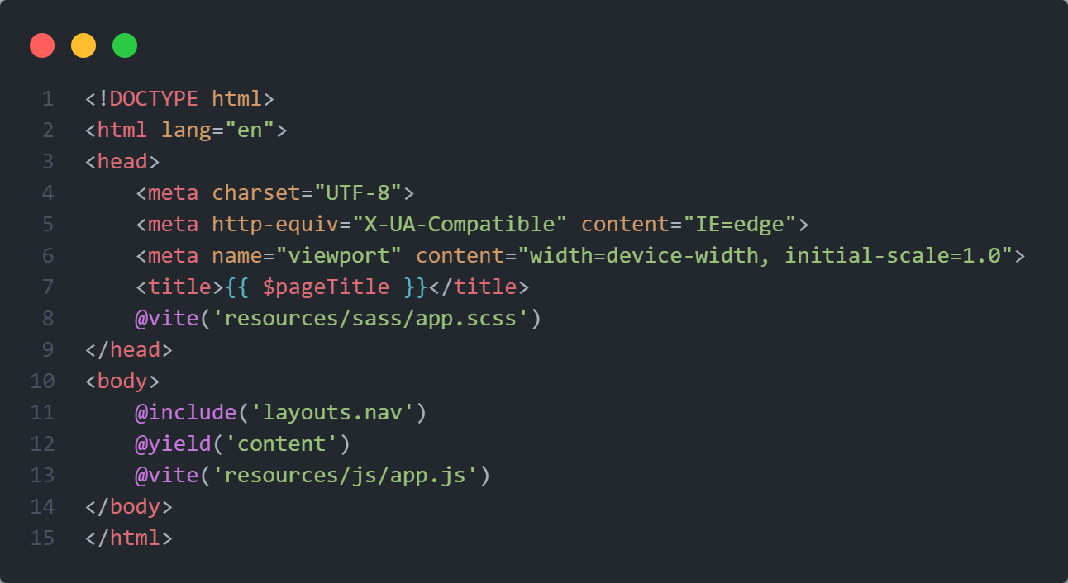

Kode ini adalah **template utama** (master layout) dalam Laravel untuk mendesain halaman web.



Dalam struktur body di atas, include layouts.nav merupakan directive Laravel untuk menyertakan file blade lain. Layouts.nav merujuk pada file layouts/nav.blade.php, yang berisi kode untuk navbar.

Untuk yield(‘conten’) merupakan tempat konten unik dari halaman ditampilkan. etiap halaman yang menggunakan layout ini harus mendefinisikan sebuah @section('content').

Selanjutnya, vite memuat file JavaScript melalui Vite. File resources/js/app.js digunakan untuk menulis fungsi interaktif yang dibutuhkan oleh halaman.

1. **Membuat Template untuk Default Content**

* Buat file **View baru** pada **/views/default.blade.php** yang akan kita jadikan template default untuk konten di aplikasi web kita. Sesuaikan kode program nya seperti di bawah ini.

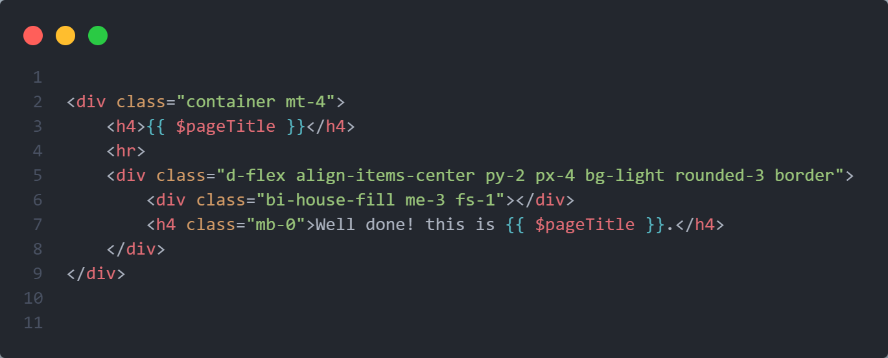

Kode ini adalah bagian dari tampilan HTML yang dirancang untuk menampilkan konten dinamis berdasarkan nilai variabel $pageTitle.

1. **Memisahkan Actions Section**

* Buat file **View baru** pada **/views/employee/actions.blade.php** kemudian pindahkan kode program **actions section** pada file **/views/employee/index.blade.php** pada file **actions.blade.php** tersebut. Kemudian sesuaikan kode program seperti di bawah ini.

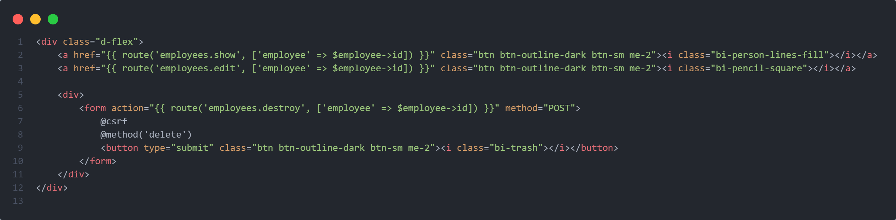

Kode yang Anda berikan adalah bagian dari HTML yang digunakan untuk menampilkan tiga tombol aksi (lihat, edit, dan hapus) untuk entitas **employee** (karyawan) di aplikasi berbasis Laravel.



Tombil view href, mengarahkan pengguna ke halaman detail karyawan dengan **ID** tertentu. Menggunakan named route **employees.show**.

1. **Penyesuaian File View untuk Fitur Menampilkan Data Pegawai**

* Buka file **View** pada **/views/employee/index.blade.php** kemudian implementasikan konsep inherintance dengan Blade Directive  **@extends()** file layout utama (/layouts/app.blade.php), implementasi dynamic content dengan mendefinisikan Blade Directive **@section()** dan memanggilkan file yang berisi kode program untuk actions section dengan Blade Directive **@include()**.

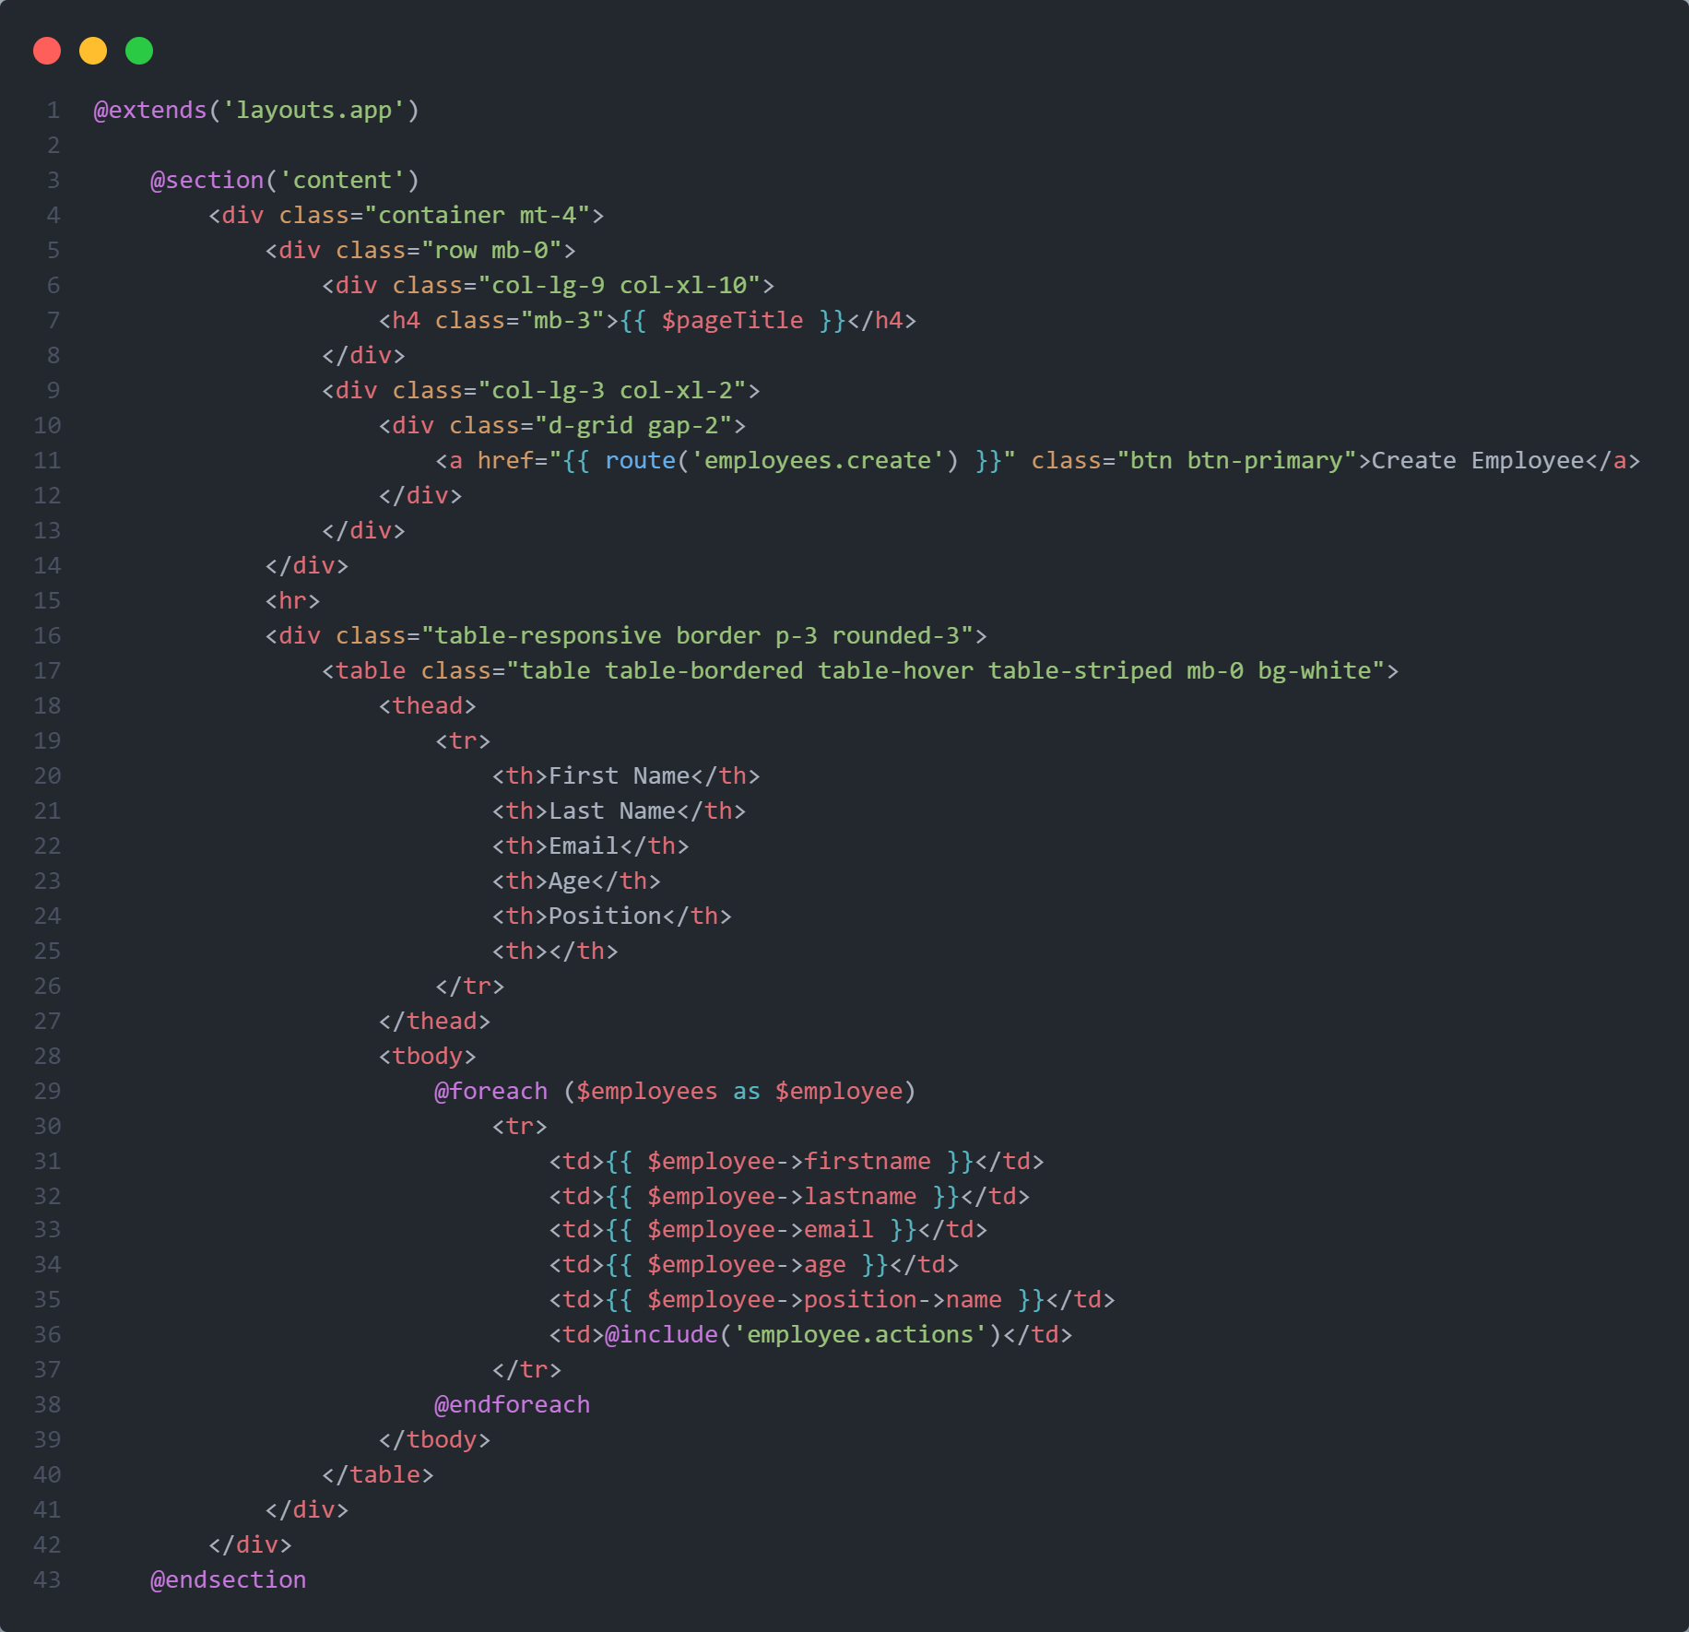

Kode yang Anda berikan adalah sebuah tampilan untuk menampilkan daftar **employee** (karyawan) dengan berbagai informasi, serta tombol aksi untuk masing-masing karyawan seperti melihat, mengedit, dan menghapus.



Kode ini memberitahu Blade untuk menggunakan template **layouts.app** yang mungkin berisi header, footer, dan bagian umum lainnya. Ini memungkinkan pengguna untuk menjaga konsistensi desain di seluruh aplikasi.

Selain itu terdapat @section(‘content’) digunakan untuk menentukan bagian **content** dari halaman yang akan di-render. Konten di sini akan dimasukkan di dalam bagian **@yield('content')** di template **layouts.app**.



@foreach diatas merupakan Looping untuk menampilkan data dari setiap employee yang ada di dalam koleksi $employees.

* $employee->firstname, $employee->lastname, $employee->email, $employee->age, dan $employee->position->name akan menampilkan data karyawan.
* @include('employee.actions'): Menyertakan tampilan aksi (lihat, edit, hapus) untuk setiap employee dengan memanggil file employee.actions.

1. **Penyesuaian File View untuk Fitur Form Input Pegawai**

* Buka file **View** pada **/views/employee/create.blade.php** kemudian sesuaikan kode program nya seperti di bawah ini.

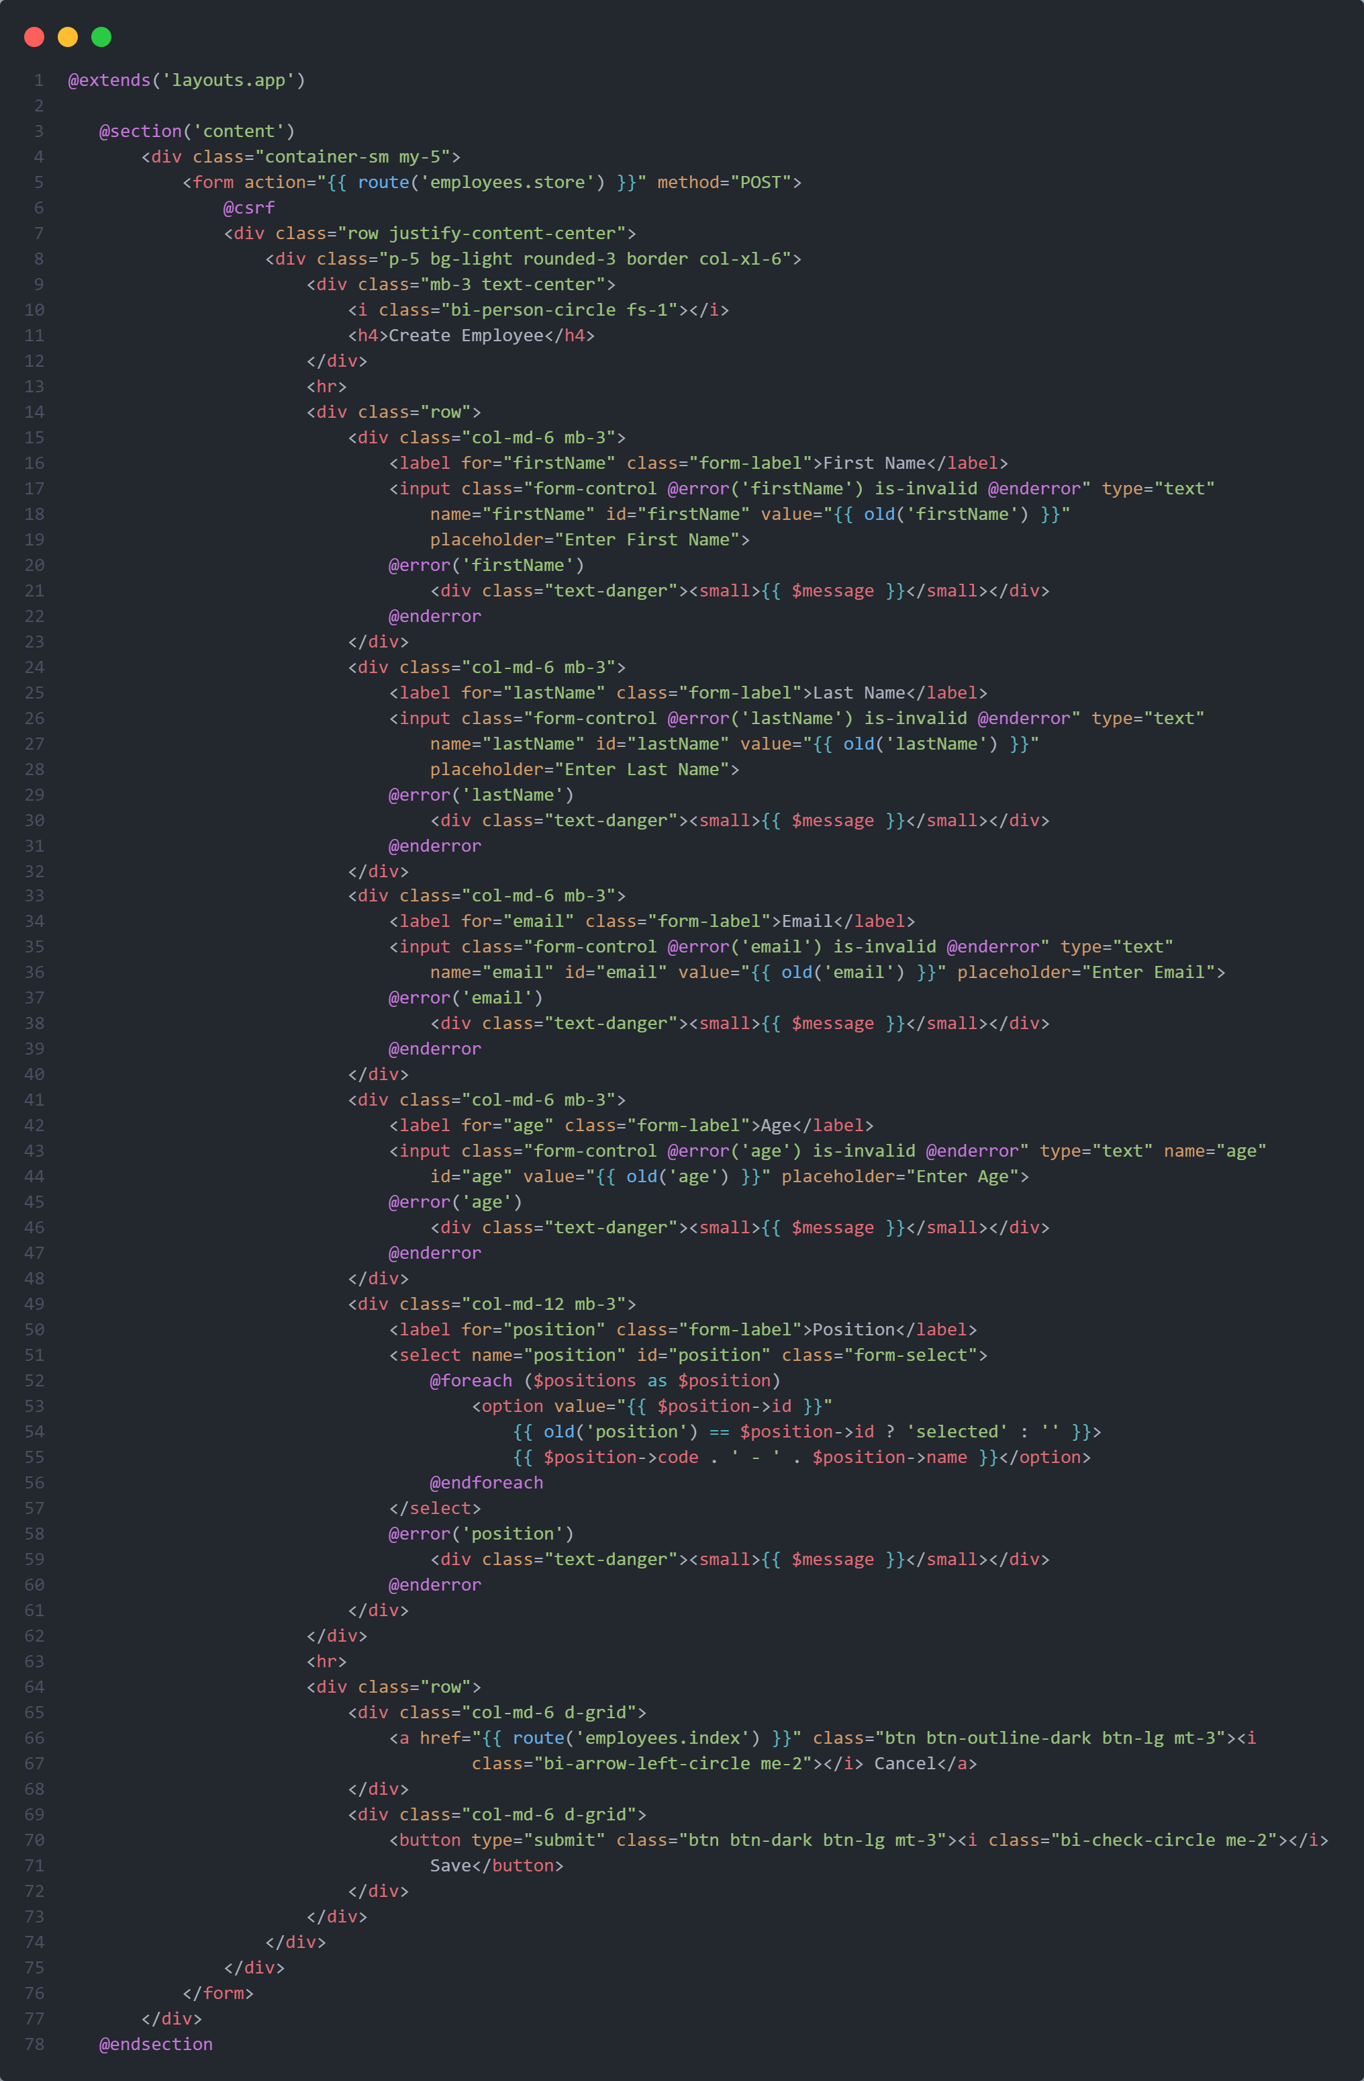



Kode di atas merupakan kode untuk membuat form input karyawan baru.

Section content menandai bagian yang akan diisi dengan konten utama halaman ini. Konten di sini akan dimasukkan ke dalam bagian @yield('content') pada layout layouts.app.

1. **Penyesuaian File View untuk Fitur Detail Data Pegawai**

* Buka file **View** pada **/views/employee/show.blade.php** kemudian sesuaikan kode program nya seperti di bawah ini.

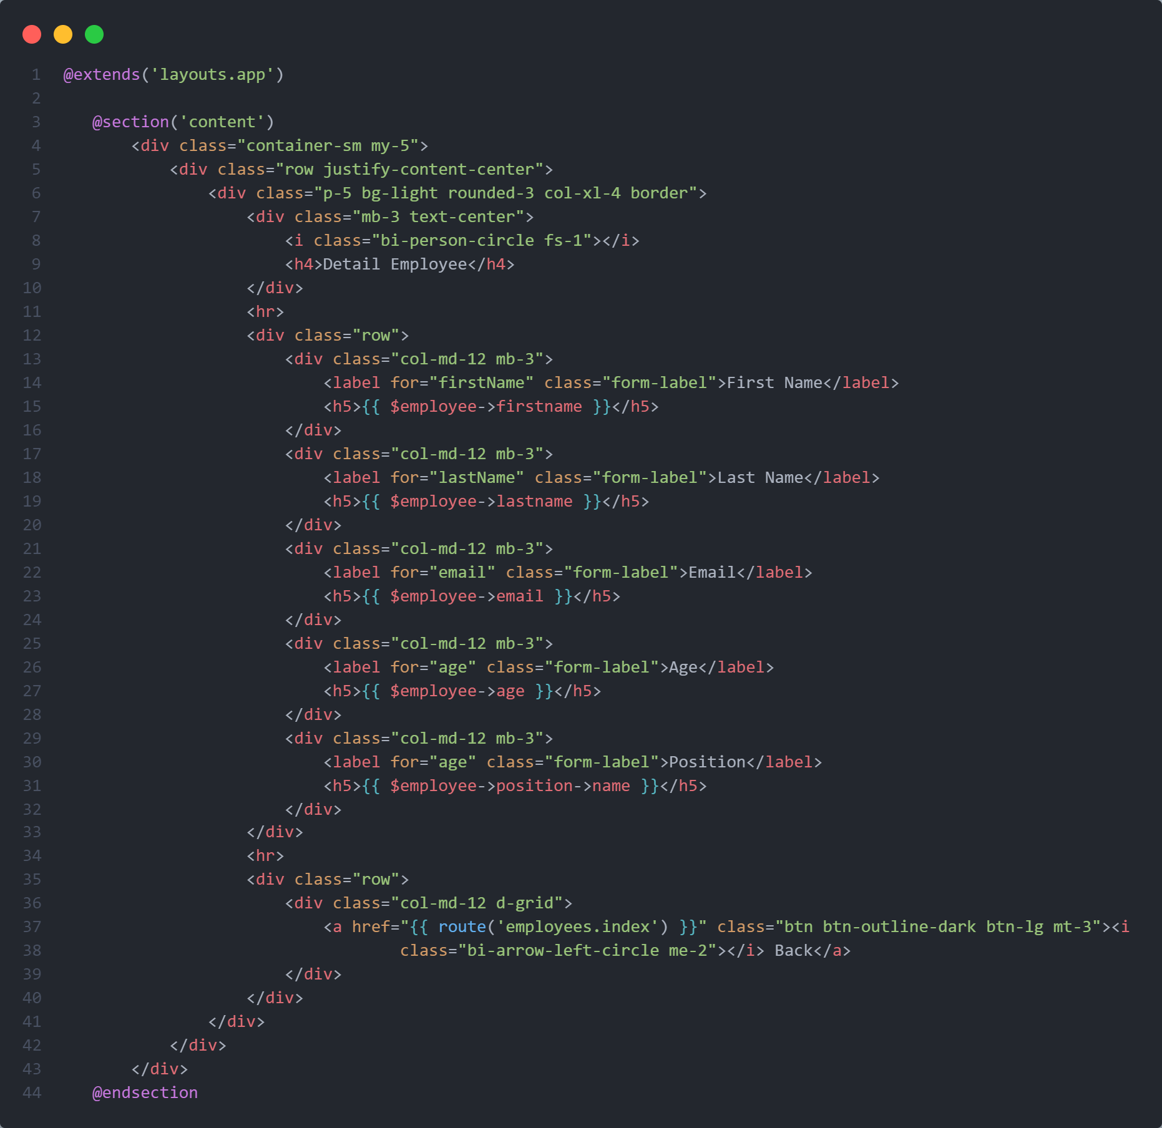

Kode di atas adalah template **Blade** untuk halaman detail employee pada aplikasi Laravel. Pada halaman ini, informasi lengkap mengenai seorang employee akan ditampilkan, termasuk nama depan, nama belakang, email, usia, dan posisi. Halaman ini juga menyediakan tombol untuk kembali ke daftar employee.

Tampilan menggunakan framework **Bootstrap** untuk styling dan struktur layout, serta memanfaatkan **Bootstrap Icons** untuk ikon visual. Data mengenai employee diambil dari variabel **$employee**, yang merupakan objek yang diteruskan dari controller ke view.

1. **Penyesuaian File View untuk Fitur Form Edit Pegawai**

* Sad Buka file **View** pada **/views/employee/edit.blade.php** kemudian sesuaikan kode program nya seperti di bawah ini.

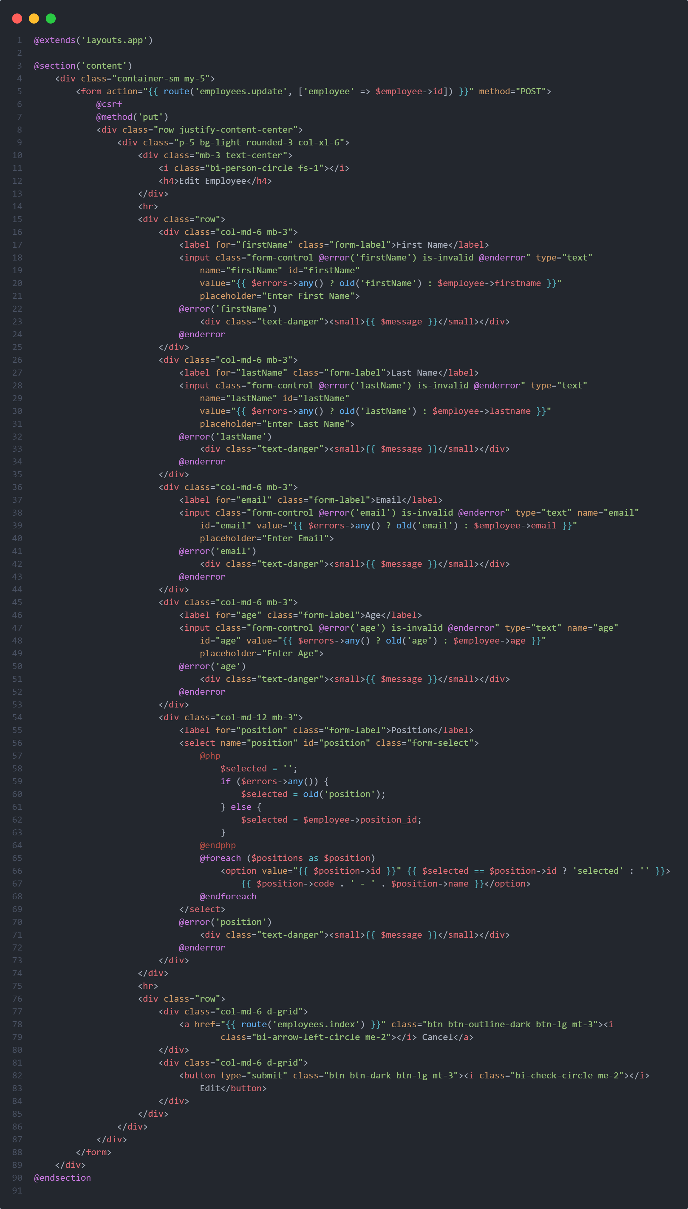



Kode di atas merupakan template **Blade** untuk halaman **edit** employee pada aplikasi Laravel. Halaman ini menyediakan form untuk memperbarui data employee yang sudah ada. Data yang sudah ada akan ditampilkan dalam form, dan pengguna dapat mengedit informasi tersebut. Setelah form disubmit, data akan dikirim ke server untuk diproses melalui **PUT** request, untuk memperbarui data employee yang bersangkutan.

1. **Penyesuaian File View untuk Halaman Home dan Profile**

* Buka file **View** pada **/views/home.blade.php** dan **/views/profile.blade.php** kemudian sesuaikan kode program nya seperti di bawah ini.

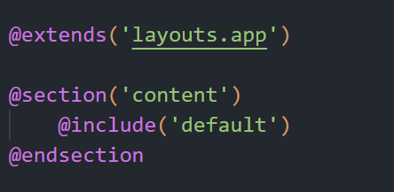

* Kode @extends('layouts.app') mengindikasikan bahwa halaman ini menggunakan layout layouts.app, yang berisi elemen-elemen dasar yang sama di seluruh halaman aplikasi.
* Dengan @section('content'), Anda menentukan bahwa bagian ini adalah konten utama untuk halaman ini. Konten yang ada di sini akan menggantikan placeholder @yield('content') dalam layout.
* @include('default') menyisipkan konten dari file default.blade.php ke dalam konten utama halaman.

1. **URL UPLOAD GITHUB**

<https://github.com/daffayusufm/ControllerLaravel/tree/main/Modul12PAWW>